**SUMÁRIO**

**LICITAÇÕES** 2

**ATOS OFICIAIS** 3

**DECRETOS** 3

**PORTARIAS** 4

**LEIS MUNICIPAIS** 5

**OUTROS DOCUMENTOS** 6

**EXPEDIENTE**

O Diário Oficial do Município de União da Vitória, veiculado exclusivamente na forma eletrônica é uma publicação das entidades da Administração Direta e Indireta deste Município, sendo referidas entidades inteiramente responsáveis pelo conteúdo aqui publicado

**ACERVO**

As edições do Diário Oficial Eletrônico de União da Vitória poderão ser consultadas através da internet por meio do seguinte endereço: [www.uniaodavitoria.pr.gov.br](http://www.uniaodavitoria.pr.gov.br)/diario-oficial

As consultas e pesquisas são de acesso gratuito e independente de qualquer cadastro.

**ENTIDADES**

**Prefeitura Municipal de União da Vitória**

CNPJ: 75.967.760/0001-71

Rua Doutor Cruz Machado, 205

3º e 4º Pavimentos – Centro

União da Vitória – PR – CEP 84 600-392

Site: [www.uniaodavitoria.pr.gov.br](http://www.uniaodavitoria.pr.gov.br)

Diário: www.uniaodavitoria.pr.gov.br/diario-oficial

|  |
| --- |
| **LICITAÇÕES** |

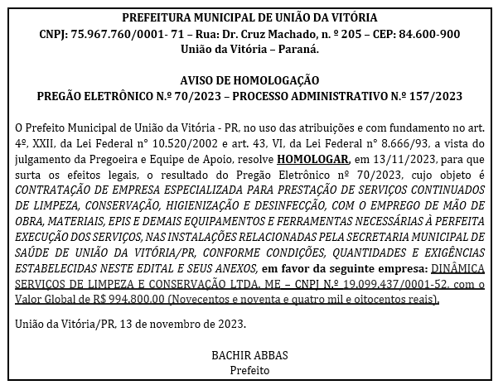

|  |
| --- |
| **ATOS OFICIAIS** |
| **DECRETOS** |

**Não houve movimentação na data de hoje.**

|  |
| --- |
| **PORTARIAS** |

**Não houve movimentação na data de hoje.**

|  |
| --- |
| **LEIS MUNICIPAIS** |

**Não houve movimentação na data de hoje.**

|  |
| --- |
| **OUTROS DOCUMENTOS** |



